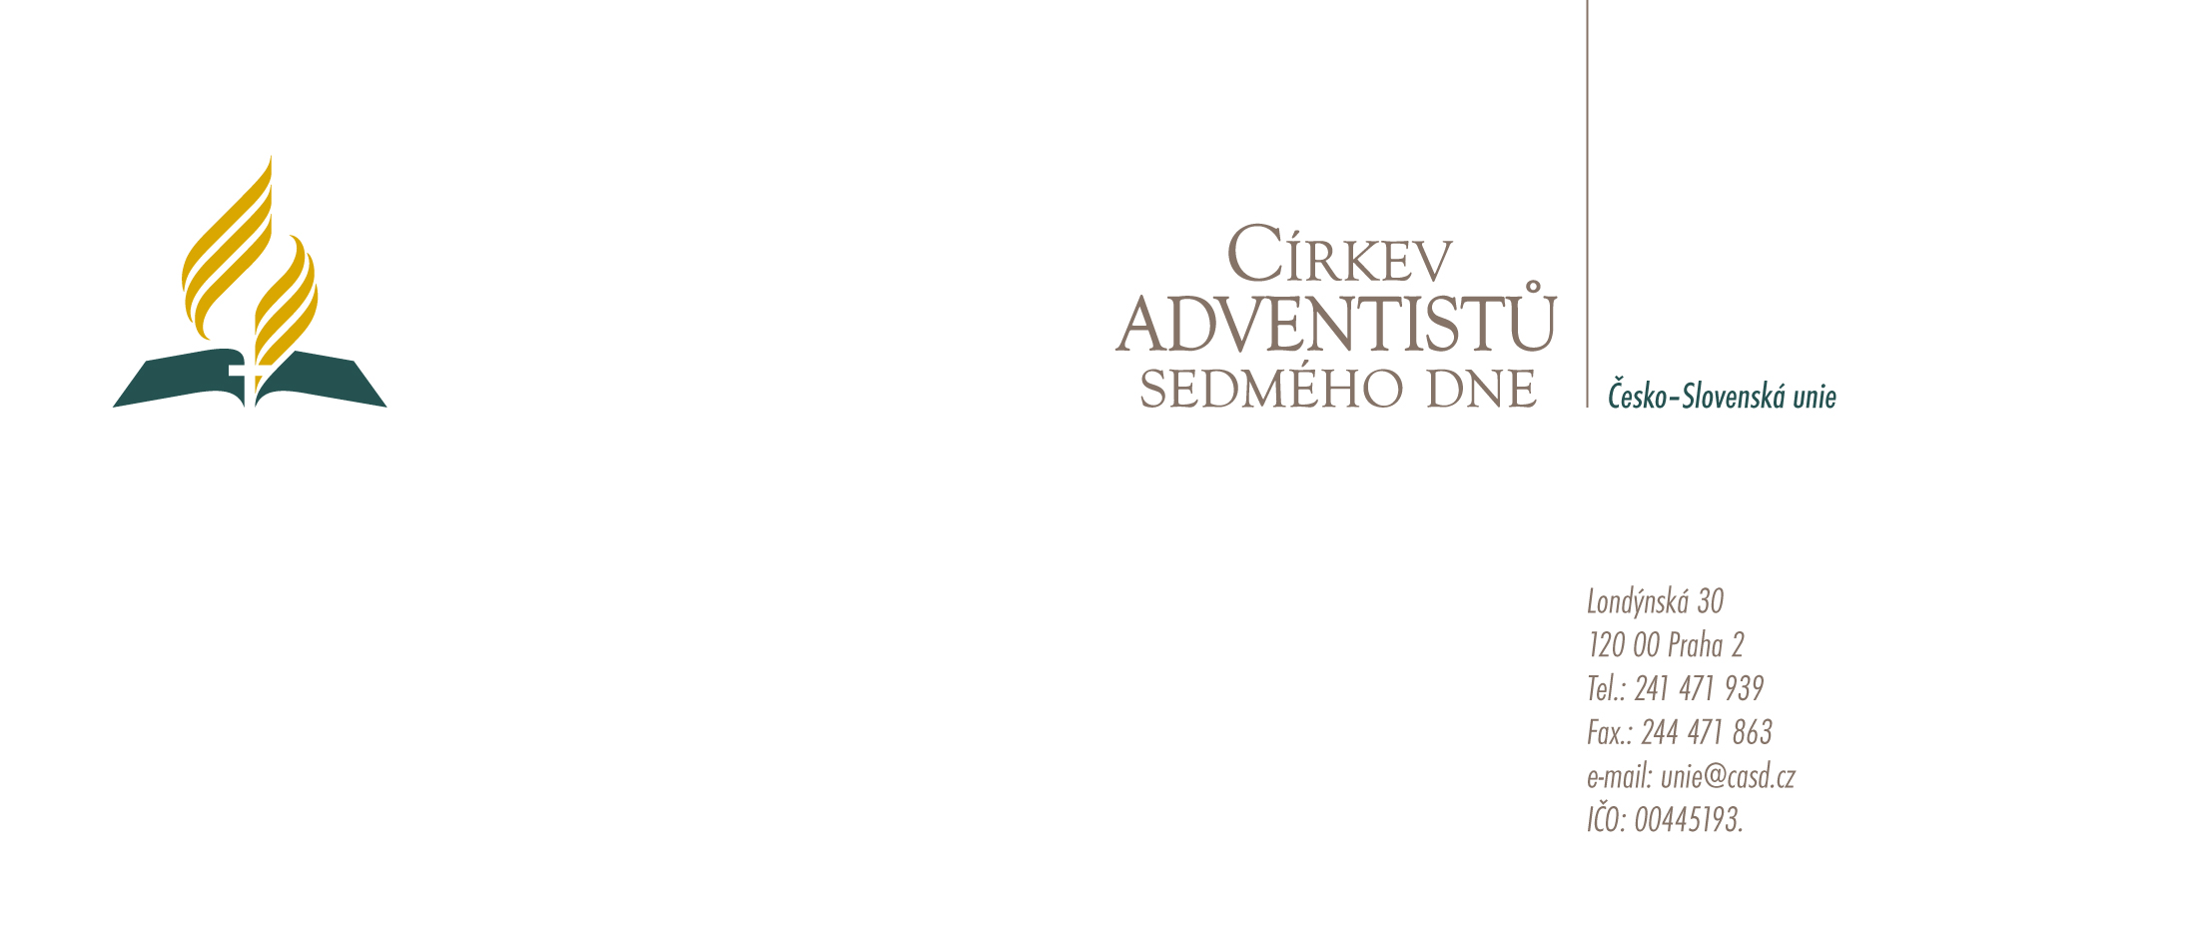Praha, 23. 4. 2012

Milé sestry a bratia v Kristovi,
radi by sme vám oznámili, že predseda Generálnej konferencie Ted Wilson príde 22. - 23. júna na návštevu Česko-Slovenskej únie. Okrem manželky Nancy ho bude sprevádzať aj podpredseda Generálnej konferencie Mike Ryan a predseda Euro-Africkej divízie Bruno Vertallier.
Hoci spočiatku mal mať pobyt manželov Wilsonovcov skôr súkromný charakter, napokon sa jeho štatút zmenil. Súčasťou návštevy bude aj stretnutie s vedením cirkvi a kazateľmi a radi by sme v piatok večer predstavili bratovi Wilsonovi široké spektrum aktivít a činností cirkvi, ktoré sa konajú vo všetkých troch združeniach Česko-Slovenskej únie.
Odporúčanie divízie, aby sa bohoslužba uskutočnila v najväčšom pražskom zbore na Smíchove sme sa napokon z kapacitných dôvodov rozhodli zmeniť. Chceme umožniť účasť všetkým bratom a sestrám, ktorí majú záujem prísť do Prahy. Sobotná časť programu sa preto bude konať v kongresovej sále Top Hotela v Prahe (www.tophotel.cz), Blažimská 1781/4 so začiatkom o 9:30.
Internetový prenos zo sobotnej bohoslužby zabezpečí naše Mediálne centrum cez vysielanie HopeTV (www.hopetv.cz), na ktoré sa môžete pripojiť aj vo vašich zboroch.
Návšteva predsedu Generálnej konferencie je vhodná príležitosť uvedomiť si, že sme súčasťou veľkej Božej rodiny, rozosiatej po celom svete. Budeme radi, ak sa pripojíte k spoločnej oslave nášho nebeského Otca aj v túto sobotu, či už cez internet vo vašich zboroch, alebo osobnou účasťou na sobotnom zhromaždení v Prahe.
Chceme sa spolu s vami modliť, aby nás návšteva predsedu Generálnej konferencie duchovne povzbudila, posilnila našu jednotu a priniesla do života cirkvi novú motiváciu pre službu Pánovi.
S bratskými pozdravmi

Mikuláš Pavlík, predseda Česko-Slovenskej únie Cirkvi adventistov s.d.
Peter Čík, tajomník Česko-Slovenskej únie Cirkvi adventistov s.d.
Edvard Miškej, hospodár Česko-Slovenskej únie Cirkvi adventistov s.d.

